様式第１号（第４条関係）
こども会等行事助成事業助成金申請書

年 月 日
伊勢市社会福祉協議会 会長 様

団体（こども会等）
団体名 代表者
現住所 〒 - ／伊勢市
昼間の連絡先

こども会の申請する事業について相違ありません。
自治会長 ※自治会にこども会がなく、自治会申請の場合、記入不要です。
自治会名 自治会長氏名
現住所 〒 - ／伊勢市
昼間の連絡先

こども会等行事助成事業助成金を下記のとおり交付されるよう申請します。

記

１．助成申請額 円

２．振込先
振込先金融機関の通帳（写）
※通帳の表紙および表紙を１枚開いた部分のコピーを添付して下さい。
※個人名義にはお振込みできません。
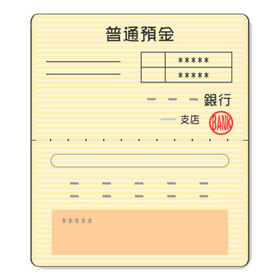
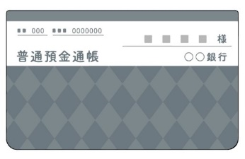
※１
※２

●申請書提出に必要な☑欄
□ 助成金申請書（様式第１号）
□ 表面、裏面の必要事項への記載
□ 振込先金融機関の通帳（写）※表紙（※１）および通帳を1枚開いた部分（※２）
※全てチェックがないと申請は受付できません。
地域福祉課受付 ㊞

こども会助成事業は、皆さまからお寄せいただいた募金を活用しています。
３．申請該当活動内容
助成金によって行う予定の活動をご記入ください。

１ | □ こども会が単独で実施する行事  どちらかに  □ こども会が地域住民と交流して実施する行事  行事名
１ | 実施予定日 年 月 日 行事予算 円  うち助成額 円（上限１万円）  参加予定人数 こども 人 大人 人  （行事の内容）
１ | （助成対象経費の内訳を記載）
２ | どちらかに  □ こども会が単独で実施する行事  □ こども会が地域住民と交流して実施する行事  行事名
２ | 実施予定日 年 月 日 行事予算 円  うち助成額 円（上限１万円）  参加予定人数 こども 人 大人 人  （行事の内容）
２ | （助成対象経費の内訳を記載）

